**方法1直接扩展现有的硬盘**

**1、查看centos7系统挂载点信息**

df -h查看挂载点信息

关闭Vmware的centos7系统，才能在VMWare菜单中设置需要增加到的磁盘大小，如果这个选项是灰色的，说明此虚拟机建有快照，把快照全部删除再试试!

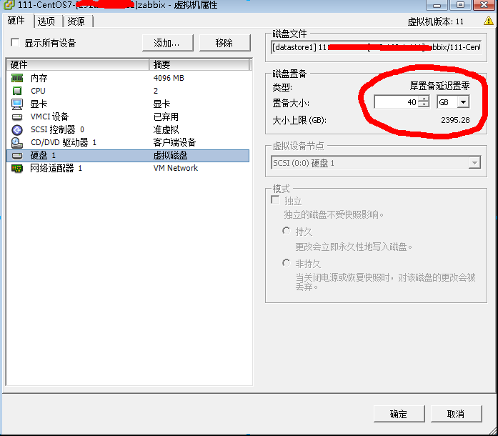

2 $su

# fdisk –l

#fdisk /dev/sda

n

创建 /dev/sda3

3 reboot

#mkfs –t ex3 /dev/sda3 格式化

#df-h 查看虚拟卷组名

4 lvm管理

lvm //进入lvm管理

lvm> pvcreate /dev/sda3 //初始化刚才的分区

lvm> vgextend 虚拟卷组名 /dev/sda3 //将初始化过的分区加入到虚拟卷组名（命令查看vgdisplay） 本例中是centos

vm>pvdisplay //查看可扩容的卷的大小

lvm>lvextend -L +200G /dev/mapper/centos-root //扩展已有卷的容量

lvm>pvdisplay //查看卷容量

lvm>quit //退出

重置扩容

#resize2fs /dev/mapper/centos-root

如查提示这样的话

resize2fs 1.42.9 (28-Dec-2013)resize2fs: Bad magic number in super-block 当尝试打开 /dev/mapper/centos-root 时找不到有效的文件系统超级块.

请使用下面命令查看文件系统

# cat /etc/fstab | grep centos-root/dev/mapper/centos-root /

xfs defaults 0 0

[root@master1~]#xfs_growfs/dev/mapper/centos-root

最后确认是否挂好 #df -h

第二种方法挂新的硬盘到系统

2、硬盘添加后用fdisk -l 查看硬盘，原来磁盘有两个分区分别是/dev/sda1和/dev/sda2，新加的磁盘是/dev/sdb1。

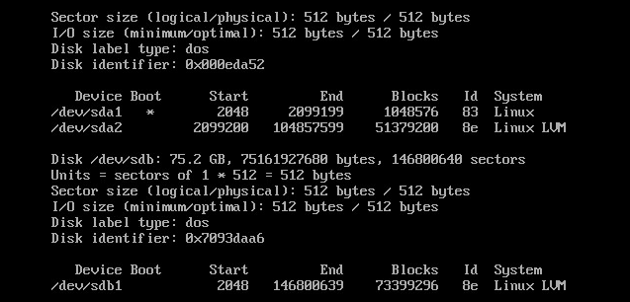

**3、对新增加的硬盘进行分区、格式化**

我们增加了空间的硬盘是 /dev/sdb1

分区：

[root@localhost]# fdisk /dev/sdb1

p　　　　　　　查看已分区数量（我看到有两个 /dev/sda1 /dev/sda2）

n　　　　　　　新增加一个分区

p　　　　　　　分区类型我们选择为主分区

　　　　　　 分区号输入1 备注：（如果看到有其他分区就选择其他分区）

回车　　　　　 默认（起始扇区）

回车　　　　　 默认（结束扇区）

t　　　　　　　 修改分区类型

　　　　　　 选分区3

8e　　　　　 　修改为LVM（8e就是LVM）

w　　　　　 　写分区表

q　　　　　 　完成，退出fdisk命令

格式化分区命令:

[root@localhost]#mkfs.ext3 /dev/sdb1

下面是截图：

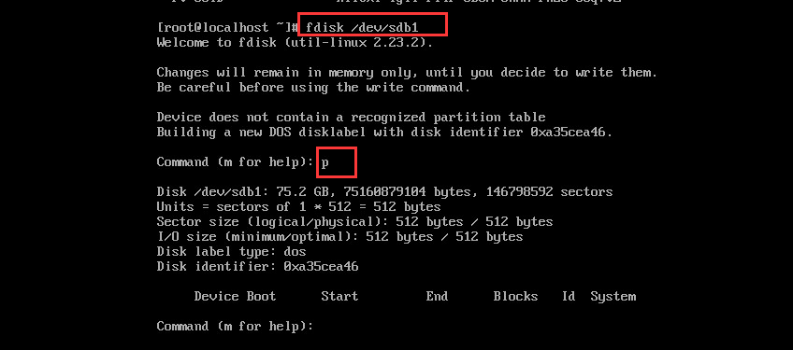

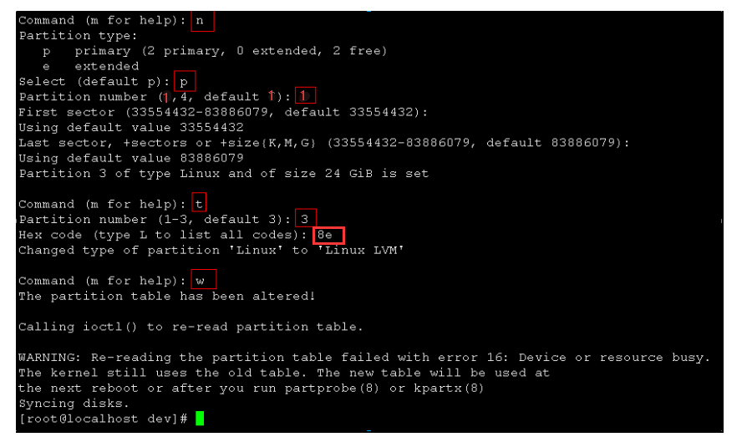

4、 使用sdb1创建基于磁盘的物理卷

[root@localhost~]# pvcreate /dev/sdb1

Physical volume "/dev/sdb1"successfully created

5、 创建centos2卷组： 因为原来卷组vg name 为centos 所以我创建centos2

[root@jetsen~]# vgcreate centos2 /dev/sdb1

/dev/cdrom: open failed: 只读文件系统

/dev/cdrom: open failed: 只读文件系统

Attempt to close device '/dev/cdrom' which isnot open.

Volume group "centos2" successfullycreated

6、 查看物理卷创建是否成功用

[root@localhost~]# pvdisplay

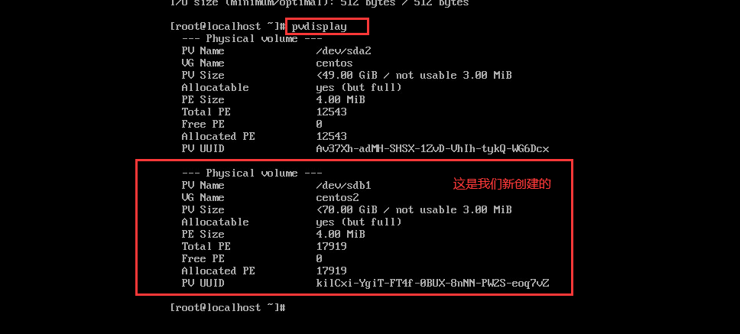

7、 激活卷组

[root@localhost~]# vgchange -a y centos2

0 logical volume(s) in volume group"centos2" now active

8、查看LV剩余空间的大小：

[root@jetsen~]# vgdisplay centos2

--- Volume group ---

VG Name centos2

System ID

Format lvm2

Metadata Areas 1

Metadata Sequence No 4

VG Access read/write

VG Status resizable

MAX LV 0

Cur LV 1

Open LV 0

Max PV 0

Cur PV 1

Act PV 1

VG Size 70.00 GB

PE Size 4.00 MB

Total PE 17919

Alloc PE / Size 50 / 200.00 MB

Free PE / Size 127949 / 499.80 GB ----这里是剩余空间的大小

VG UUID 对应下图

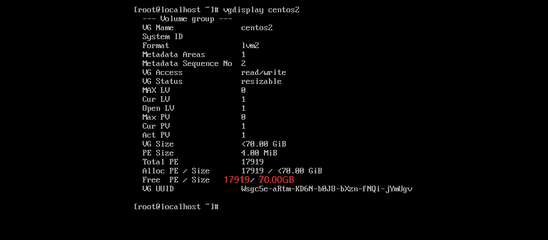

9、创建分区

[root@jetsen~]# lvcreate -l17919 -n data003 centos2

/dev/cdrom: open failed: 只读文件系统

Logical volume "data003" created

在次查看Free PE/Size 空间被划分完成可以用vgdisplay centos2 查看，也可以用

vgdisplay centos2|grep "Free" 查看

[root@localhost ~]# vgdisplay data|grep "Free"

Free PE / Size 0 / 0 ----空间已经被划分完了，没有空间了

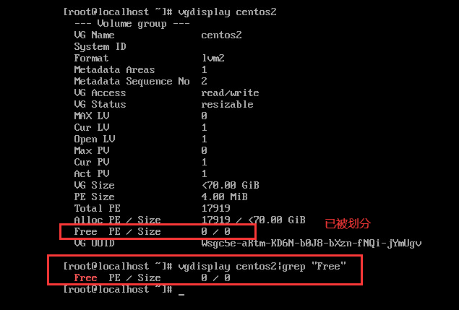

查看刚才创建的LV的信息：lvdisplay /dev/centos2/data003

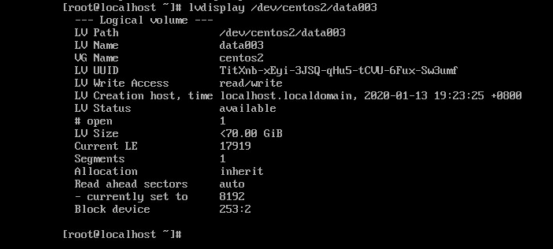

10、创建文件系统：

我们可以创建reiserfs文件系统，也可以创建ext2和ext3

[root@localhost~]# mkfs.ext3 /dev/centos2/data003 -------我们创建ext3的文件系统

11、挂载文件系统 ----我们可以看到已经挂载，并且大小也正常。

[root@localhost]# mkdir /data003

[root@localhost]# mount /dev/centos2/data003 /data003

[root@localhost]#df –h 验证一下，成功

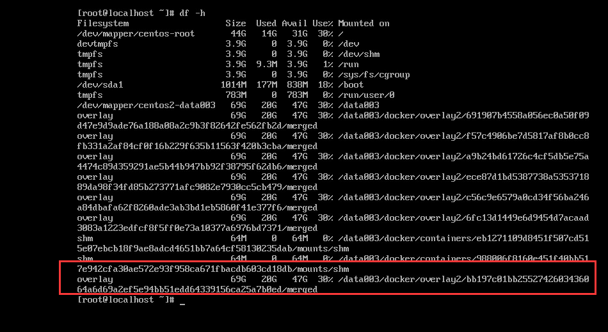

12、如果要删除LV

A、 先卸载分区

[root@jetsen /]# umount /dev/centos2/data003

B、 执行删除操作

[root@jetsen /]# lvremove /dev/centos2/data003

/dev/cdrom:open failed: Read-only file system

Do you really want to remove active logical volume data003?[y/n]: y

Logical volume"data003" successfully removed

要重新挂载重新以上的操作。

13 开机自动挂载文件系统

#vi /etc/fstab

/dev/mapper/centos / ext3 default 0 0